INFOB1PICA 2014-2015

**EINDVERSLAG**

**Team 1B:Virtual Vikings**

**1. Individuele teamleden en algemene informatie**

|  |  |  |  |
| --- | --- | --- | --- |
| Studentnr. | Naam | Uren | Opmerkingen (indien nodig) |
| 4235991 | Sven Luehof | 211 |  |
| 4298977 | Roald Nelsson | 214 |  |
| 5587301 | David Lieffijn | 211 |  |
| 5546540 | Lawko van der Weiden | 210 |  |
| - | Lars van Valen | Onbekend | Gestopt met studie |
| - | Fiske Schijlen | 0 | Gestopt met studie |
|  |  |  |  |

**Algemene opmerkingen:**

Groepslid Fiske is vrijwel direct na het begin van het project gestopt en we kunnen met zekerheid zeggen dat hij geen uren aan het project heeft besteed.

Groepslid Lars is na de kerstvakantie gestopt, maar heeft voor de kerstvakantie geen beduidende aanvulling aan het project geleverd. Het exacte aantal uren is onbekend, maar het zal onder de 30 liggen.

**2. Informatie ten behoeve van de beoordeling (jurydag, 30/01/’15)**

Wat voor bestaande bronnen heb jullie gebruikt, wat hebben jullie zelf bedacht, geïmplementeerd, of anderszins gemaakt?

Code (speciale ‘libraries’, algoritmen, open source):

Allereerst moet vernoemd worden dat voor het ontwikkelen van zowel de server als de client gebruik is gemaakt van de programmeeromgeving Eclipse.

Voor de server en de client is gebruikt gemaakt van een externe JSON library, die nodig was voor het versturen van grote hoeveelheden data van server naar client en andersom. Voor de server is verder geen gebruik gemaakt van niet al door Eclipse geïnstalleerde libraries.

Het volledige project is door onszelf ontwikkelt, waar nodig met een online tutorial. Er is slechts een fragment code dat in de client staat dat niet door onszelf ontwikkelt is, namelijk het stukje code verantwoordelijk voor het inzoomen op het speelveld. De verwijzing naar de bron staat in de broncode van ons programma.

Voor het schrijven van de app is gebruik gemaakt van de Android uitbreiding voor Eclipse, afgezien hiervan is geen gebruik gemaakt van niet al standaard geïmplementeerde libraries.

Graphics of andere visuele zaken:

Voor het ontwikkelen van het groepslogo is gebruik gemaakt van een gratis logo van een Viking helm en het lettertype bestaat uit een al in Windows aanwezige font die door onszelf is gepersonaliseerd. De tekst voor de titel van ons spel is tevens op deze wijze gemaakt.

Achtergrond plaatjes zijn gratis gedownload en door ons bewerkt zonder hierbij creative commons licenties te overtreden. Alle grafische details voor de weergave van het verloop van een match zijn door onszelf ontwikkelt zonder daarbij gebruik te maken van voorbeeld plaatjes. Dit geldt verder ook voor alle andere niet genoemde grafische aspecten van de app.

Muziek en geluiden:

De server noch de client heeft geluid, aangezien dit de concentratie van de speler zou kunnen verstoren. Wat in ons strategie spel ongewenst zou zijn.

Uitgaande van je originele plannen, welke resultaten heb je **niet** bereikt?

Jammer genoeg zijn de volgende onderdelen door gebrek aan tijd niet in het spel geïmplementeerd (alle onderdelen in deze lijst zijn niet noodzakelijk):

* ‘Power-ups’: denk hierbij aan wapens, health-boosts, speed-boosts e.d. die de speler tijdens het spel zou kunnen oppakken om een voordeel te krijgen.
* Een toernooi vorm: zodat er een groep spelers allemaal tegen elkaar kunnen spelen. Het is nu alleen nog maar mogelijk om één tegen één te spelen.
* Verbonden met een database: zodat spelers kunnen inloggen en ook op andere mobieltjes hun bot kunnen benaderen en we speler scores kunnen bijhouden. Op dit moment is de bot mobiel-specifiek.

Alle overige ideeën zijn wel naar behoeve uitgewerkt, zonder dat concepten ‘omgegooid’ hoefden te worden.

Uitgaande van je originele plannen, welke resultaten heb je **wel** bereikt?

De server kan meerdere verbindingen tegelijk aan, kan het wegvallen van clients ontdekken, stuurt de juiste informatie op het juiste moment op en werkt zonder te crashen.

De server is in staat de strategie van de bot te ontcijferen en een juist verloop van het spel te genereren, het verloop van het spel op de client wordt correct weergegeven en de juiste winnaar wordt aangewezen aan het einde van een match.

De client bevat voor iedere speler een simpele en overzichtelijke manier voor het schrijven van de strategie. Deze strategie kan goed ingelezen en opgeslagen worden. Het zoeken van een match en het bekijken van de match werkt goed en het verloop van de match kan op een simpele manier goed bestudeerd worden.

Wat zou je achteraf anders gedaan hebben?

Er had in het begin van het project meer betrokkenheid bij de ontwikkeling van de server moeten zijn, aangezien we nu hebben moeten kiezen voor het opnieuw schrijven van een server, omdat de andere te onduidelijk en te veel (vrijwel nutteloze) klassen had.

Wat was er inhoudelijk/technisch uitdagend en misschien niet direct zichtbaar in het eindproduct?

Het was lastig om ervoor te zorgen dat de juiste speldata naar de bijbehorende client verstuurd wordt, omdat er op de server meerdere matches bijgehouden moeten worden.

Het wegvallen van clients en het sluiten van de connecties op de juiste manier en op de juiste tijd zonder dat er Exceptions zouden optreden.

Het ontwikkelen van een simpele, overzichtelijke en duidelijke ontwikkelomgeving voor de spelers heeft veel tijd en inzicht gekost.

Het correct omzetten van de code van speler op de server heeft ook veel tijd en testwerk gekost om naar behoeven te laten functioneren.

Is er iets wat jullie bijzonder goed gedaan hebben?

Hier willen we graag vermelden dat we bijzonder goed hebben samengewerkt in het project. We zijn vaak samengekomen en hebben ook meerdere malen per week samen aan het project gewerkt en afspraken gemaakt.

**3. Informatie ten behoeve van de demonstraties (symposium, 30/1/’15)**

Schrijf een korte samenvatting voor je product (2-3 regels, max. 80 woorden):

Battle of Bots is een strategiespel waarin spelers in de app via een versimpelde programmeertaal een strategie voor de bot kunnen ontwikkelen. Nadat de speler heeft aangegeven een wedstrijd te willen spelen, wordt hij door de server gekoppeld aan een andere speler. Vervolgens zal de server een willekeurige wereld genereren, de bots hierin laten vechten met hun strategie en aan het einde de winnaar bekend maken.

Lever een kenmerkende screenshot of foto van je product (van goede resolutie):

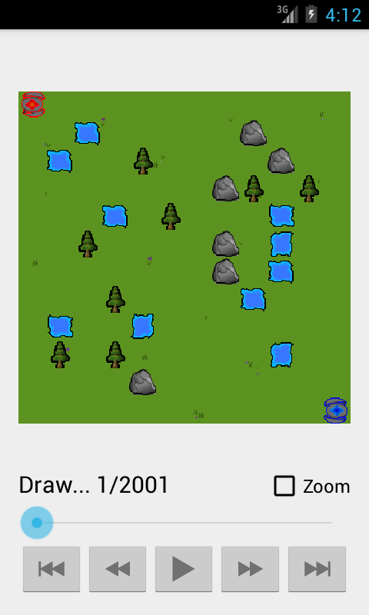

Handleiding:

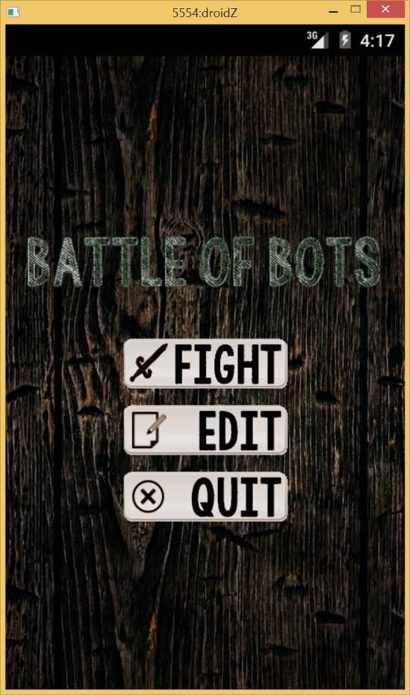

Hier is het homescherm te zien, wat de spelers na het vertonen van het logo van onze projectgroep direct te zien krijgen. In dit menu krijgt de speler de keuze om zich bij de server te melden en proberen een match te beginnen, deze functie wordt aangeroepen als de speler op de ‘fight’-knop drukt.

Het is ook mogelijk om de strategie van de bot aan te passen. De programmeeromgeving voor de strategie is benaderbaar door op de ‘edit’-knop te drukken.

Overigens hebben we onorthodox een ‘quit’-knop toegevoegd, zodat de speler gemakkelijk het spel kan sluiten als hij gefrustreerd raakt (bijvoorbeeld na een aantal keer verloren te hebben).

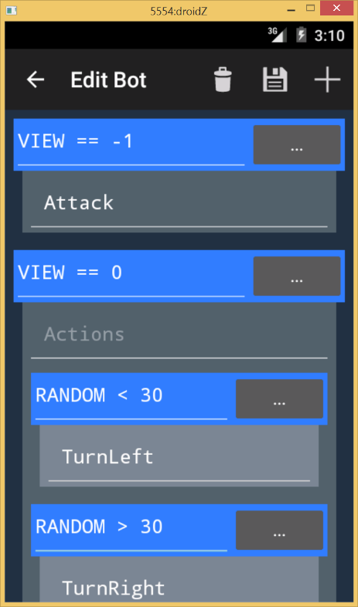

Dit is het scherm waarin de speler de strategie van de bot kan aanpassen. Het blauwe gedeelte staat bekent als de ‘Condition’. Hierin kan de speler de voorwaarde waaraan voldaan moet worden in het spel opgeven. Vervolgens kan de speler eronder neerzetten wat de bijbehorende actie moet zijn.

Het is ook mogelijk om meerdere voorwaardes in elkaar te zetten. Dit kan bereikt worden door op de ‘…’-knop in hetzelfde balkje als de Condition te klikken.

De code kan bovenaan met het floppydisk icoontje worden opgeslagen. Met de prullenbak kan alle code worden verwijdert en met het plusje kan een voorwaarde aangemaakt worden, die niet in een andere voorwaarde zit.